Фотофиксация самовольно установленных и (или) незаконно эксплуатируемых временных сооружений на территории Коминтерновского района городского округа город Воронеж,
на земельном участке в районе дома 49 по ул. Миронова.
№ п/п | Местонахож-дение объекта, вид сооружения, дата выявления | Сведения о собственнике | Фото
1 | контейнеры для сбора ТБО | Не выявлено | 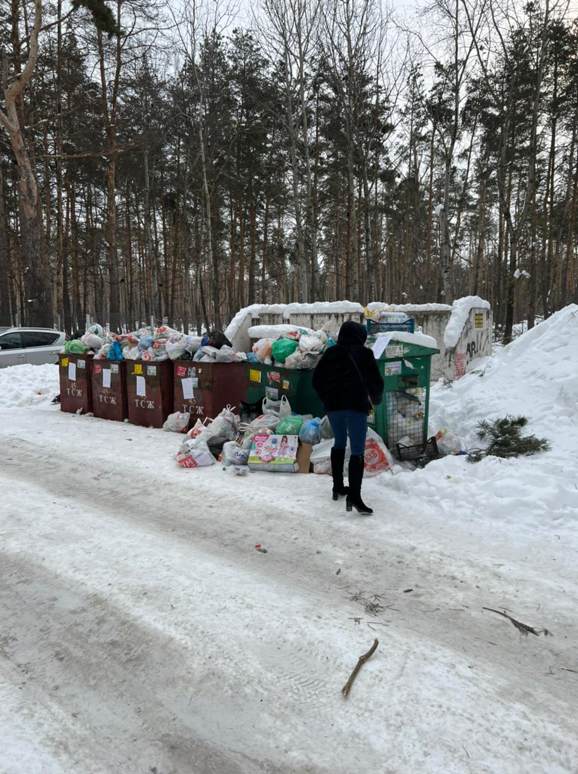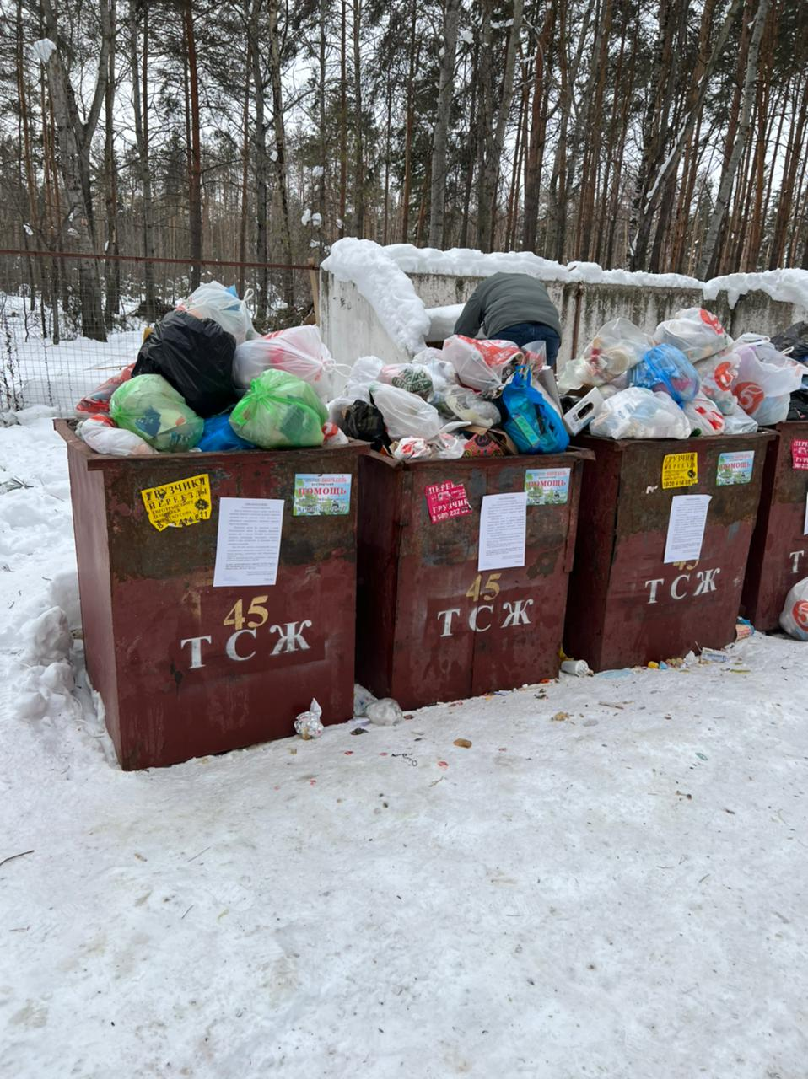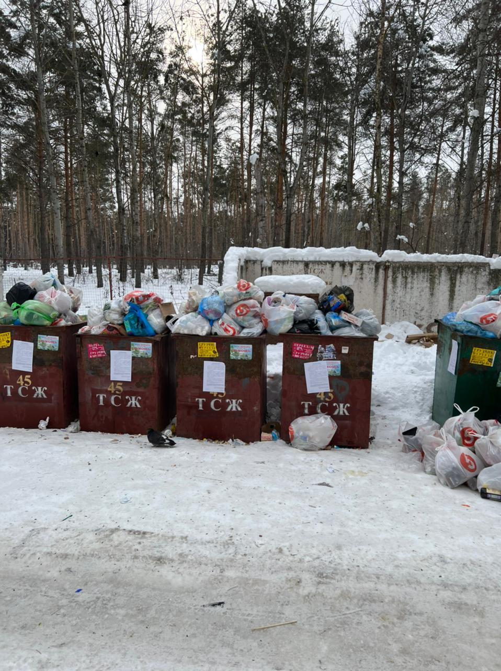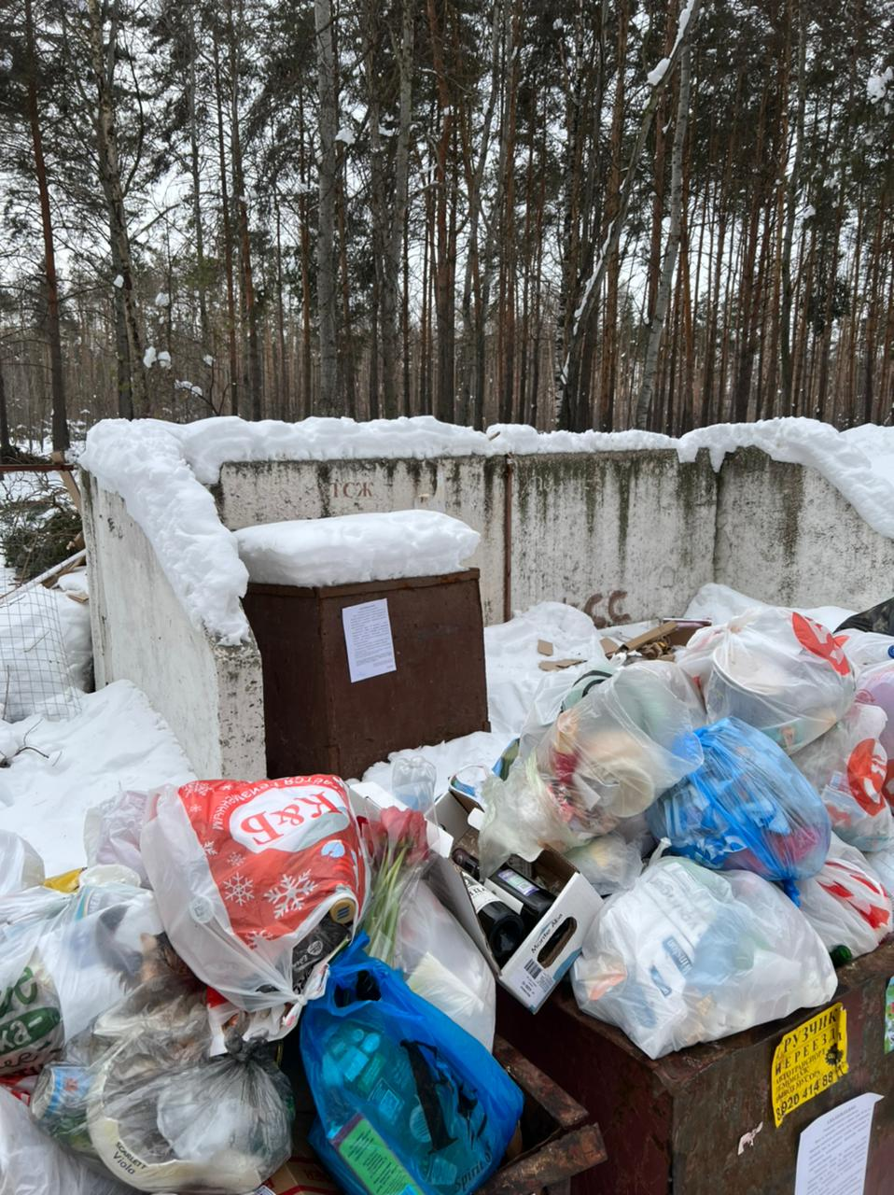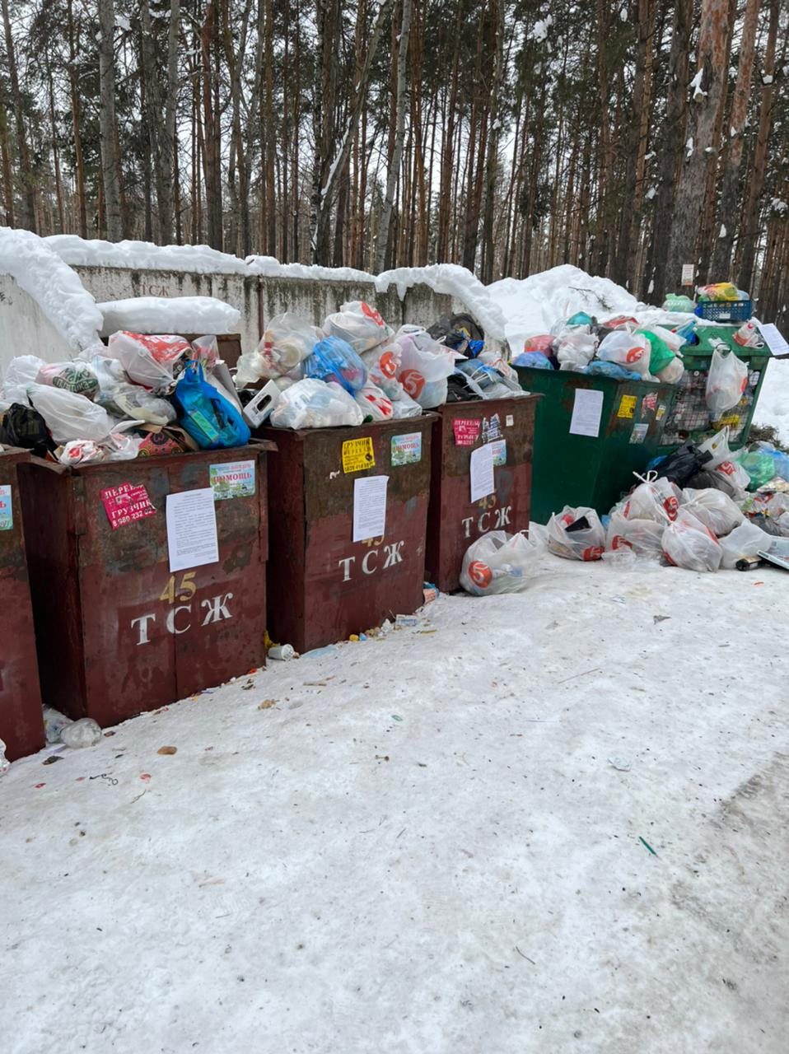  10.03.2022

